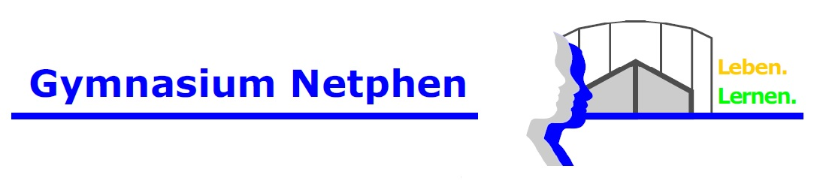

Gymnasium Netphen - Haardtstraße 35 - 57250 Netphen Telefon: 02738/69680
Telefax: 02738/696812

Zustimmung zur Offenlegung persönlicher Gesundheitsinformationen

Liebe Eltern,
zur bestmöglichen Betreuung von Schülerinnen und Schülern mit besonderen Gesundheitseinschränkungen benötigt das Gymnasium Netphen ausreichend Kenntnis, welche Schülerin bzw. welcher Schüler schwerwiegende gesundheitliche Probleme hat und welche Maßnahmen der Ersten Hilfe daraus resultieren. Gesundheitliche Probleme können z.B. bei Vertretungsstunden, Pausenaufsichten oder Lehrerwechseln auftreten, also immer dann, wenn nicht die regulär unterrichtenden Lehrkräfte mit der Aufsicht betraut sind. So gibt es bei manchen Vorerkrankungen z.B. bestimmte Medikamente, die der Schüler verwendet oder die in der Schule vorrätig sind und im Notfall aufgrund einer vorliegenden Erlaubnis der Eltern auch durch die Lehrkräfte verabreicht werden müssen. In diesen Fällen ist es besonders wichtig, dass alle Kolleginnen und Kollegen informiert sind.
Zur bestmöglichen Betreuung erstellt das Gymnasium Netphen eine Gesamtübersicht, welche im Sekretariat und Lehrerzimmer einsehbar ist (kein Zugang für Schüler oder andere Personenkreise!), mit Schülername, Foto, Erkrankung, eventuelle Maßnahmen und/oder Medikamente und deren Ablageort. Zur Aktualisierung der Gesamtübersicht erfolgt in regelmäßigen Abständen eine Elternabfrage, um diese Informationen auf den neusten Stand zu bringen. Aus rechtlichen Gründen ist es erforderlich, dass von Elternseite aktiv entschieden und zugestimmt wird, welcher Personenkreis Zugang zu diesen Informationen haben darf.
Wir möchten darauf hinweisen, dass es hierbei nur um ernsthafte und schwerwiegende Erkrankungen bzw. Zustände geht (nicht z.B. „normale“ Pollenallergie etc.). Selbstverständlich wird in der Schule weiterhin immer Erste Hilfe geleistet, wenn dies erforderlich sein sollte. Etwa zwanzig Prozent des Kollegiums wird nach den Vorgaben der Gemeindeunfallversicherung regelmäßig in Erster Hilfe trainiert.

Besten Dank für Ihre Rückmeldung

Ihr Eckhard Göbel, Schulleiter

Sofern erforderlich Seite 2 vollständig ausfüllen und 3fach – z. B. per Post oder über die Klassen-/Stufenleitung – im Büro als Ausdruck abgeben (Schülerakte, Verwaltung, Lehrerzimmer).
Gymnasium Netphen – besondere Gesundheitseinschränkungen
Bitte Passbild digital einfügen
Sofern erforderlich bitte ausgefüllt bei der Klassen- oder Stufenleitung
umgehend abgeben.

Nach-, Vorname der Schülerin/ des Schülers:

Klasse/Stufe, Schuljahr (z. B. „5a/EF in 2020/21“):

Meine Tochter / mein Sohn hat folgende gesundheitliche Beeinträchtigung:

Folgende Maßnahmen dürfen von Schulpersonal ausgeführt werden:

Folgende Medikamente sind in der Schule hinterlegt / hat der Schüler bei sich:

Ich stimme zu, dass folgender Personenkreis über die oben angegebenen Informationen verfügt:
☐ gesamtes Kollegium
☐ Schüler und Schülerinnen der Klasse bzw. Stufe

☐ Ich stimme nicht zu, dass die oben angegebenen Informationen weitergegeben werden (neben der Schulleitung sind nur Klassenlehrerinnen und -lehrer bzw. Stufenleiterinnen und -leiter informiert)

Weitere Hinweise und Informationen:

______________ __________________________
Ort, Datum Unterschrift

